Плата преобразователя интерфейсов CAN-RSL

Базовые данные

Date | SCN | Author | Comment
12.03.2025 |  | Vyaznin

No part of this document may be copied or reproduced in any form or by any means without the prior written consent of METEOR.
Table of Contents
1 Общее описание 3
1.1 Введение 3
1.2 Допустимые значения 3
1.3 Описание платы 3
2 Описание работы интерфейса дискретных входов/выходов 4
2.1 Исполнения 4
2.2 Преобразование логического уровня 4
2.3 Формирование временных задержек 4
3 Описание конструктива 6
3.1 Печатная плата 6
3.2 Выполнение преобразования 6
3.3 Дискретные входы 6
3.4 Дискретные выходы 7
4 Revision History 8

Общее описание

Введение
Плата преобразователя интерфейсов CAN-RSL представляет из себя печатную плату, с установленными на ней электронными компонентами. На плате располагаются три разъема: для интерфейса CAN, для – RSL и для подключения SD-карты. На обоих интерфейсных разъемах есть контакты для подачи питания на всю плату.
Плата преобразователя интерфейсов CAN-RSL, как следует из названия, выполняет преобразование интерфейсов из CAN в RSL и наоборот. Благодаря этому обеспечивается взаимодействие устройств, работающих с разными интерфейсами.

Допустимые значения
Таблица 1. Технические характеристики
Параметр | Значение параметра
Диапазон допустимых напряжений питания | от 24 В до 32 В
Потребляемая мощность | не более 3 Вт

Описание платы
На плате располагаются 2 разъема, их назначение приведены в таблице 2.
Таблица 2. Назначение разъемов
Позиционное обозначение | Назначение
P1 | Подключения к CAN-шине, а также для подачи питания на плату.
P2 | Подключения к RSL-шине, а также для подачи питания на плату.
X2 | Подключение SD-карты для обновление программного обеспечения микроконтроллера
Отвечающие за питание пины разъемов объедены между собой в соответствии с полярностью. Адрес платы и режим работы задается положениями DIP-переключателей, расположенных на плате. Также на плате имеется светодиод, сигнализирующий о исправной работе микроконтроллера.

Описание положений DIP-переключателей

Таблица положений переключателей
В таблице 3 приведены положения всех переключателей и функции платы, которые они задают. Значению «1» соответствует положение «ON» (переключатель вверх). Первый символ значения в таблице соответствует переключателю «1», последний – переключателю «6».
Таблица 3. Задание режимов работы и адресов
Положение переключателей | Описание
111111 | Тест линии RSL. Поочередно перебираются все значения на дисплеях, подключенных к линии RSL.
101111 | Тест линии CAN. Поочередно перебираются все значения на дисплеях, подключенных к линии CAN.
001ххх | Необходимо установить, если плата используется в кабине лифта
000ххх | Необходимо установить, если плата используется в вызывном посту
01хххх | Отображение “KG” при перегрузе на китайском дисплее
ххх001 | Номер 1 станции в группе (буква лифта «A»)
ххх010 | Номер 2 станции в группе (буква лифта «B»)
ххх011 | Номер 3 станции в группе (буква лифта «C»)
ххх100 | Номер 4 станции в группе (буква лифта «D»)
ххх101 | Номер 5 станции в группе (буква лифта «E»)
ххх110 | Номер 6 станции в группе (буква лифта «F»)
ххх111 | Номер 7 станции в группе (буква лифта «G»)
ххх000 | Номер 8 станции в группе (буква лифта «H»)

Описание конструктива

Печатная плата
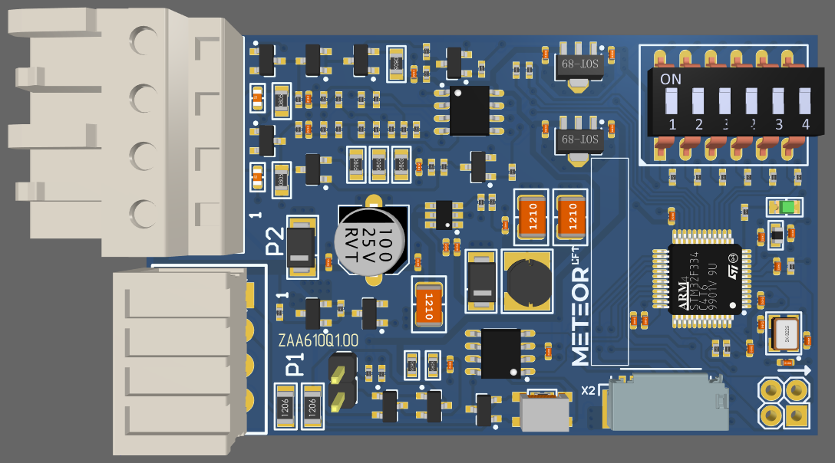
Габаритные размеры платы 76×40 мм. Внешний вид платы представлен на Рисунке 1.
Рисунок 1. Внешний вид платы

Выполнение преобразования
Преобразование интерфейсов осуществляется микроконтроллером GD32F103C8T6.

Revision History
Date |  | CN | Author | Comment

